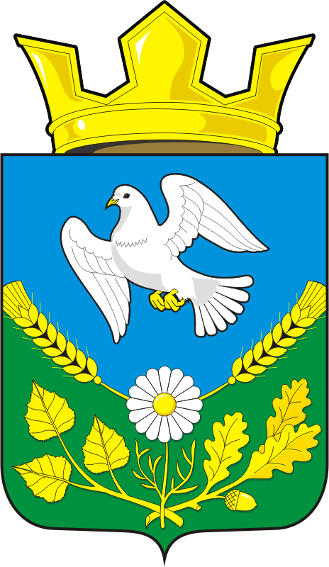

АДМИНИСТРАЦИЯ НАДЕЖДИНСКОГО СЕЛЬСОВЕТА
САРАКТАШСКОГО РАЙОНА ОРЕНБУРГСКОЙ ОБЛАСТИ
П О С Т А Н О В Л Е Н И Е
от 20.05.2022 с. Надеждинка № 38–п

Об утверждении отчета об исполнении
местного бюджета за 1 квартал 2022 года

В соответствии с пунктом 5 статьи 264.2 Бюджетного кодекса Российской Федерации и статьей 48 Положения о бюджетном процессе в муниципальном образовании Надеждинский сельсовет, утвержденном решением Совета депутатов Надеждинского сельсовета от 27.06.2019 № 147
- Утвердить отчет об исполнении местного бюджета за 1 квартал 2022 года по доходам в сумме 998250,08 рублей, по расходам 863443, 41 рублей, с превышением доходов над расходами в сумме 134 806,67 рублей с показателями:
по доходам местного бюджета по кодам классификации доходов бюджетов согласно приложению № 1;
по расходам местного бюджета по разделам, подразделам классификации расходов бюджетов согласно приложению № 2;
по источникам финансирования дефицита местного бюджета по группам подгруппам классификации источников финансирования дефицита бюджетов и группам классификации операций сектора государственного управления согласно приложению № 3.
- Специалисту 1 категории муниципального образования Надеждинский сельсовет (Яковлевой Ю.Л.) направить отчет об исполнении местного бюджета за 1 квартал 2022 года в Совет депутатов Надеждинского сельсовета и в контрольно-счетный орган «Счетная палата» муниципального образования Саракташский район.

- Обнародовать настоящее постановление и разместить на официальном сайте муниципального образования Надеждинский сельсовет.

3. Контроль за исполнением настоящего постановления оставляю за собой.
4. Постановление вступает в силу после подписания.

Глава администрация МО
Надеждинский сельсовет О.А.Тимко

Разослано: Яковлевой Ю.Л., Совет депутатов Надеждинского сельсовета, контрольно-счетный орган «Счетная палата» муниципального образования Саракташский район, прокуратуре района, в дело, официальный сайт администрации сельсовета

